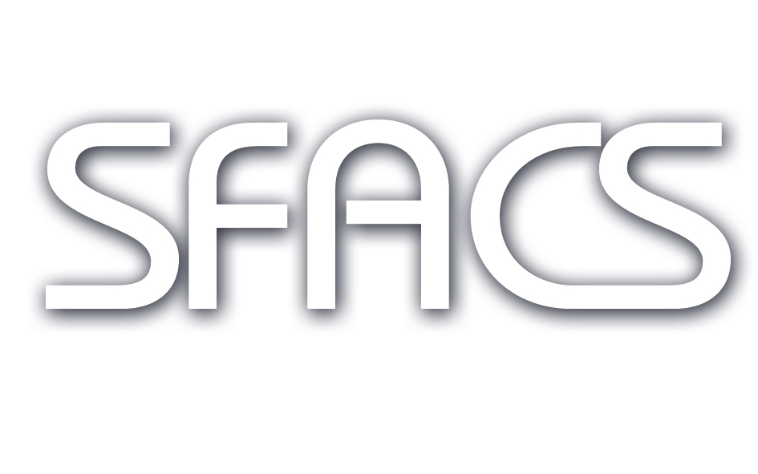**Industrie**

(Société Fluides Air Comprimé Services)  
S.A.R.L. au Capital de 8 000,00 €

Siret : 518 702 998 00023 – RCS Romans – FR 865 187 029 98

VALHERBASSE Le 4 août 2025

Je soussigné René BRET, cogérant de SFACS-Industrie atteste avoir réceptionné le compresseur Compair L15 ce jour mettant ainsi fin à la période de location des Ets Combe de Romans.

Le cogérant

René BRET